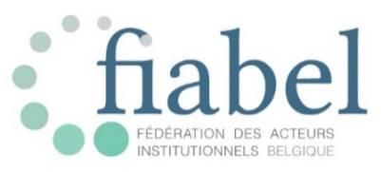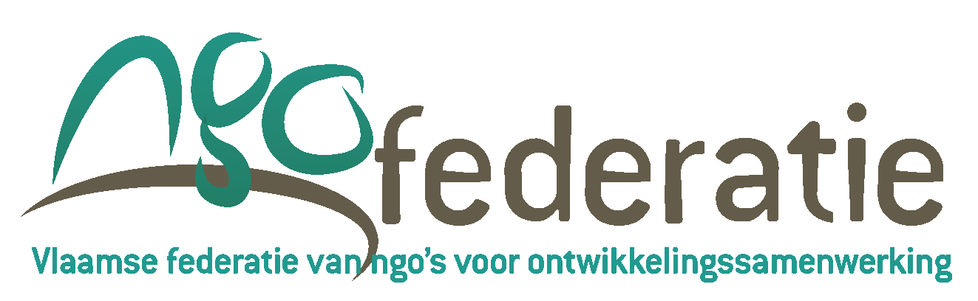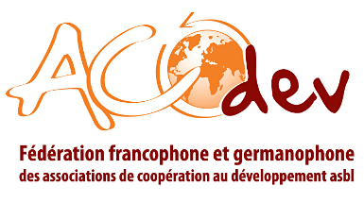

Appel Fonds Qualité – rapport narratif

MEDECINS DU MONDE BELGIQUE

aVRIL 2021
Annexe 2 : RAPPORTS [format]

- Le rapport narratif suivra obligatoirement le canevas ci-dessous. D’autres champs et informations pourront être ajoutés par l’organisation si jugés utiles. :
1. Nom(s) de(s) (l’)organisation(s) | Médecins du Monde Belgique (MdM-BE)
2.Personne de contact (nom, e-mail, tel) | Inge Vangodtsenhoven  Inge.vangodtsenhoven@medecinsdumonde.be  +32 2 2254375
3.Titre du projet | Organisation de 5 ateliers TOC pour les thématiques prioritaires de MdM-BE
4.Date d’introduction du projet | 22/2/2021
5.Thématique(s) (maximum 2):

Leadership | Organization management | Human Resource Management | Project Cycle Management | Transversal themes
- Identity & strategy  - Decision-making bodies  X Change management  - Transparency & integrity | - Process management  - Financial management  - Risk management  - Knowledge management  - Partnerships  - Communication  - Data & information management | - Recruitment & performance  - Skills & training  - Volunteering policy & management  - Welfare at work | X Identification & planning  - Monitoring  - Evaluation  - Learning | - Digitalization  - Gender & diversity  - Environment & sustainability  - Global Citizenship Education  - Humanitarian action

6.Nom et e-mail du consultant/organisme appuyant le projet | Alexis Derine  alexis.derine@gmail.com
7. Choix de la consultance  Comment la consultance a été sélectionnée ? | Comme indiqué dans le mail envoyé à Magali le 22/2/2021, nous n’avons pas fait d’appel restreint ou de publication pour cette consultance. En effet, vu la difficulté de trouver des consultants expérimentés en TOC et l'urgence de notre demande d'accompagnement, nous avons demandé une dérogation en interne pour ne pas faire un appel d'offre et n'avons pas fait 3 consultations comme prévu habituellement. Cette dérogation a été approuvée et actée en interne afin de pouvoir contractualiser avec Alexis Derine en directe et par le mail de Magali du 8/3/2021. Sur base des termes de référence en annexe 1, nous avons donc signé le contrat avec Alexis D (annexe 2) avec qui nous avions déjà travaillé dans le passé sur des questions stratégiques et qui avait l’avantage de connaître MdM et d’avoir une approche ouverte, participative et constructive en matière de TOC (non dogmatique).
8.Résultats ou changements concrets atteints  8a. Description des résultats concrets atteints à travers l’action sous forme d’une analyse « avant/après » et leurs effets attendus (produits, changements organisationnels, … Grâce au projet, qu’avez-vous changé/amélioré? Les résultats ont-ils été atteints ? | Objectif du projet :  […] | Résultats atteints:  […]
 | Comme mentionné dans la présentation du projet, cette consultance avait comme but principal d’accompagner les équipes de MdM-BE dans la finalisation du nouveau plan stratégique institutionnel et plus particulièrement pour la partie opérationnelle (choix des thématiques prioritaires et façon de mettre en oeuvre). L’organisation des ateliers TOC devait permettre de réunir les personnes ressources du terrain, des partenaires, du  département médical, du département des missions internationales et  de la Direction, pour réfléchir ensemble et remettre en musique ce  qu’on veut faire les prochaines années. En outre, les ateliers devaient nous permettra d’avancer dans la rédaction du nouveau programme  quinquennal de la DGD. Quels changements veut-on voir au sein de chaque thématique  prioritaire, avec qui, quelles sont les étapes intermédiaires, etc. Etapré cruciale pour pouvoir déterminer nos logiques d’intervention  sur les 5 prochaines années. En outre, il y a eu beaucoup de  changements au niveau de la Direction et il était important que tout le monde soit de nouveau aligné derrière les mêmes objectifs et  approches. | Les ateliers se sont très bien déroulés et tous les résultats ont été atteints, malgré le timing très serré. Ceci est probablement le fruit d’une bonne préparation méthodologique et d’une bonne entente entre les 3 personnes qui ont organisées les ateliers, ainsi que le soutien de la nouvelle direction et le fait que cela réponde à un réel besoin de clarification et de partage.  Les 5 ateliers ont permis d’identifier le contexte spécifique à chaque thématique, ainsi que les parties prenantes et les leçons apprises du passé. Ce qui a permis ensuite de formuler le changement ultime souhaité par thématique, ainsi que les changements par acteur et ensuite les changements intermédiaires pour aboutir au final à une TOC par thématique. Lors des ateliers, nous avons fait attention d’inviter des personnes internes et externes, des personnes du siège et du terrain/partenaires afin d’avoir une vision large et de disposer de toutes les informations et d’assurer une bonne appropriation.  Ensuite, les TOC (narratif de 10 pages et schéma) ont été validés et diffusés en interne. Les équipes sont en train de rédiger le schéma de la DGD et les ateliers ont permis de préciser les chemins du changement et le champ d’action de MdM (sphères de contrôle).  Un des résultats important a également été d’améliorer la collaboration et la (re)connaissance entre les différents départements et entre projets belges et internationaux. La participation de personnes ressources externes et des partenaires a permis d’élargir le spectre et d’inscrire les actions de MdM dans un champ plus large.  La nouvelle Direction (Opérations Internationales, Santé et Direction Générale) est maintenant aligné en terme de stratégie et de logique d’intervention pour les prochaines années.
8.b Comment appréciez-vous, en ce qui concerne votre organisation, l’atteinte de vos objectifs ?  1 =Insuffisant / 2 = Pas vraiment bon / 3 = Bon/ 4 = Très bon | Situation avant le projet d’amélioration  1 | Situation après le projet d’amélioration  4 (en termes de connaissance de la TOC et de définition de nos priorités thématiques et stratégiques et de partage/alignement de ces informations en interne)
9.Plus-value de la consultance  Ce que le consultant/organisme de formation a précisément apporté à l’organisation. Une évaluation de la qualité du consultant/organisme de formation. | Le consultant Alexis Derine a été très pertinent dans son approche. Comme nous avions peu de temps (1 jour pas atelier thématique), nous avons pris beaucoup de temps pour préparer la méthodologie avant les ateliers : identifier les différentes étapes, choisir les personnes à inviter, organiser la technique (en présentiel avec quelques personnes à distance), travailler par petits groupes, simplifier au maximum la théorie du changement, etc. La dernière version de la méthodologie se trouve dans l’annexe 3.  Alexis a également géré et facilité les ateliers et échanges avec beaucoup de finesse, en réajustant quand c’était nécessaire (toujours en concertation avec Louisa et moi-même) et en tenant compte du niveau d’énergie du groupe, etc. Il a également présenté la théorie de manière structurée et simple et a fait participer la direction pour montrer l’implication importante de celle-ci et l’importance des ateliers.
11.Leçons tirées et apprentissages du projet  - Manière dont le projet a été abordé, étapes essentielles, méthodes et approches, suivi, etc.  - Sur base de ce qui a fonctionné ou non, indiquer 4-5 conseils (bonnes pratiques, avertissements, apprentissages) liées à la conception et à la mise en œuvre du projet, utiles à transmettre à d’autres qui souhaiteraient mener un projet similaire).  - Préciser les sources d’inspiration qui ont été utiles pour concevoir et mettre en œuvre votre projet (par ex. en lisant les rapports narratifs d’ONG ayant bénéficié du Fonds Qualité) ?  - Qu’avez-vous retenu pour améliorer la thématique/le domaine visé (les bonnes pratiques, des produits concrets/ des ressources qui peuvent être partagés à d’autres organisations ?, etc.) | Le Manuel d’Acodev sur la TOC a été très utile pour présenter la théorie et organiser les ateliers par étape !! En effet, il y a de nombreuses manière de présenter la TOC et celle-ci nous convenait vraiment.  Nous avions très peu de temps, donc c’était du condensé, mais au moins le processus ne s’est pas éternisé. Le résultat était directement utilisable en interne pour compléter la note stratégique institutionnelle et pour le PQ DGD.  Après chaque atelier, nous avons pris le temps de relire et corriger la formulation de certains changements et surtout de bien identifier les chemins du changement importants pour MdM. Après avoir indiqué sur quels changements MdM avait une influence et en refaisant les liens et parcours, les chemins devenaient encore plus clairs. Comme les changements intermédiaires ont été rédigés par sous-groupes par acteur, il a quand-même fallu consolider les infos pour que tout soit cohérent et compréhensible.  Afin de ne pas devoir tout retranscrire et pour que les personnes à distance puissent suivre et même encoder des données, nous avons partagé le document central sur google drive (leçons apprises, contexte, acteurs, changement ultime et changements par acteur) et le schéma de la TOC via Lucidspark. Cela permettait de partager les docs et avancements avec tous les participants et sous-groupes et de travailler sur un seul document en plénière afin d’arriver directement à reformuler la version validée par tous pour les points importants. Par contre, nous avons dû retranscrire les schémas en Visio, ce qui a pris du temps (la version pro de Lucidspark est payante).  Malgré la participation du terrain et des partenaires, il a fallu réexpliquer le processus de la TOC à ceux qui n’avaient pas participé aux ateliers. Nous avons donc organisé des réunions de suivi pour prendre le temps de bien expliquer les TOCS et nous avons préparé un document pour expliquer comment aller de la TOC et des chemins du changement vers le cadre logique et les résultats attendus. Cela a vraiment permis de cadrer la réflexion et de mieux comprendre les logiques d’intervention. Les équipes de terrain n’ont malgré tout pas pris du temps pour relire et commenter les TOC avant leur validation, malgré le nombre réduit de pages. Il faut donc absolument accompagner le processus.  En interne, cela a permis de partager les expériences et connaissances et de faire travailler les différents départements ensemble. Chaque atelier comportait +/- 10-14 pers, ce qui était optimal en termes de gestion des sous-groupes et des inputs. Pour les sous-groupes (3), nous étions généralement 3-4 personnes et une personne était la buddy d’une autre personne à distance (1 PC par personne à distance) afin de faciliter les échanges et 1 personne prenait note directement dans google drive ou sur lucidpark.  Nous en avons profité pour organiser également un 5eme atelier TOC pour la thématique Crises et Conflits, alors que celle-ci ne fait pas partie du prochain PQ2 DGD. Ce qui nous a permis de couvrir l’ensemble des thématiques et d’avoir une approche globale et pas uniquement lié à un bailleur ou financement.  Par contre, nous n’avons pas eu assez de temps pour approfondir les hypothèses sous-jacentes et les thématiques transversales.  La présence et la participation de la direction a permis de montrer l’importance de l’exercice et de valider directement la formulation des changements ultimes, du choix des acteurs/parties prenantes, de la sphère de contrôle/influence/intérêt, etc.
12. Socialisation des apprentissages  Si le projet a un potentiel d'apprentissage pour le secteur, indiquez comment vous pourriez partager les résultats avec d’autres OSC/AI. Par ex. être une organisation témoin lors d’un atelier d’échanges, intérêt à organiser une restitution par le.la consultant-e sur la thématique, partager des ressources, contribuer à une étude de type capitalisation des leçons apprises/bonnes pratiques ; se mettre à disposition d’autres ONG qui voudraient monter un projet du même type; faire un récit d’expérience sur un site, etc..... | Nous sommes disposés à partager tous les documents produits (en annexe + TOC narratif et schémas sur demande), ainsi que notre expérience. Alexis Derine est disponible pour réaliser d’autres missions de consultance en lien avec les TOC et il pourra dans ce cas se baser sur la méthodologie existante (mais la plupart des TOC seront probablement déjà terminés).  Les documents ont été partagés avec nos partenaires Terres Rouges, Keoogo et MS2 qui ont participé aux ateliers, ainsi qu’avec d’autres personnes ressources ou partenaires tels que VSF et Dynamo International qui étaient là également.
13.Publication du rapport  Indiquez si le rapport narratif peut être publié en tout ou en partie sur le Portail Qualité. Signaler les éventuelles parties confidentielles à retirer). | Tout peut être publié
14. Autres remarques | /

- Le rapport financier
Le rapport financier du projet comprend:

- Une déclaration de créance adressée à ACODEV
- Une déclaration sur l’honneur précisant que le montant des justificatifs présentés pour paiement par le fonds qualité n’a pas été financé par un autre bailleur.
- Une copie des factures couvrant la totalité du budget.
- Une copie des extraits comptes démontrant le paiement de ces factures.
- Une copie de l’offre retenue signée par les deux parties et mentionnant bien le nombre de jours prestés.
- Le cas échéant une copie du dossier d’appel d’offres.

Assurez-vous d’avoir l’accord du consultant-e que ses coordonnées figureront sur le Portail Qualité.

